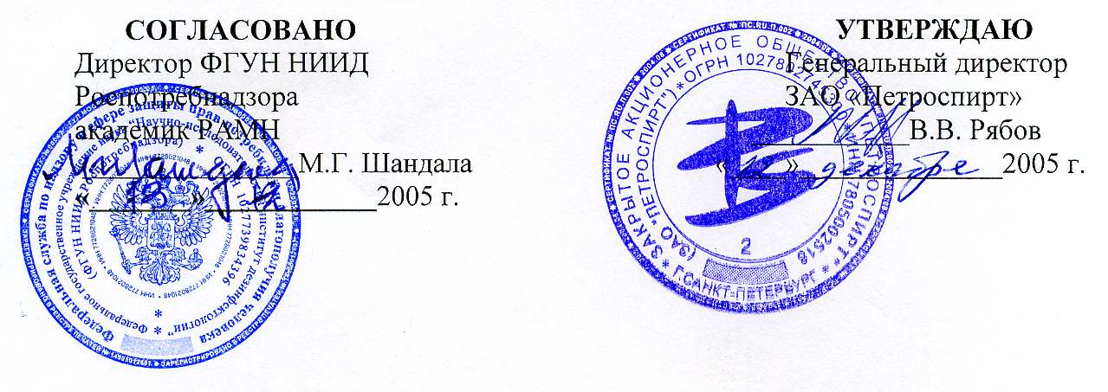

ИНСТРУКЦИЯ № 10

по применению дезинфицирующего средства «Лизанин ОП»
(ЗАО «Петроспирт», Россия)

Москва
2005 г.
ИНСТРУКЦИЯ № 10
по применению дезинфицирующего средства «Лизанин ОП»
(ЗАО «Петроспирт», Россия)

Инструкция разработана ФГУН НИИ дезинфектологии Роспотребнадзора и ЗАО «Петроспирт»

Авторы: Цвирова И.М., Пантелеева Л.Г., Мельникова Г.Н,., Радионова Р.П.,
Белова А.С. (НИИД)
Раздел « Методы контроля качества средства» представлен ЗАО «Петроспирт».

Взамен Методических указаний по применению дезинфицирующего средства «Лизанин ОП» (ЗАО «Петроспирт», Россия)№11-3/334-09 от 27.12.2002

1. ОБЩИЕ СВЕДЕНИЯ

1.1. Средство «Лизанин ОП» представляет собой готовую к применению прозрач-ную бесцветную жидкость с характерным запахом этилового спирта. Содержит в качестве действующих веществ спирт этиловый ректификованный (70,0%) и алкилдиметилбензиламмоний хлорид (0,1%).
Срок годности средства - 3 года при условии хранения в невскрытой упаковке про-изводителя
1.2. Средство «Лизанин ОП» обладает антимикробной активностью в отношении грамположительных и грамотрицательных бактерий, в том числе возбудителей внутри-больничных инфекций, микобактерий туберкулеза, грибов (возбудителей кандидозов и дерматофитий), а также вирусов.
1.3. Средство «Лизанин ОП» по параметрам острой токсичности, согласно ГОСТа 12.1.007-76, при введении в желудок и нанесении на кожу относится к 4 классу мало опас-ных соединений. Местно-раздражающие, кожно-резорбтивные и сенсибилизирующие свойства в рекомендованных режимах применения у средства не выражены. При ингаляционном воздействии средство при соблюдении норм расхода не вызывает раздражения верхних дыхательных путей и глаз.
ПДК этилового спирта в воздухе рабочей зоны – 1000 мг/м³, 4 класс опасности.
1.4. Средство «Лизанин ОП» предназначено:
- для обработки кожи операционного и инъекционного полей пациентов, находя-щихся в лечебно профилактических учреждениях, а также локтевых сгибов доноров;
- для дезинфекции небольших по площади, а также труднодоступных поверхностей в помещениях, предметов обстановки, приборов, медицинского оборудования при бактериальных (включая туберкулез), вирусных и грибковых (кандидозы, дерматофитии) инфекциях в лечебно-профилактических учреждениях (ЛПУ), включая стоматологические кабинеты, машины скорой помощи, на коммунальных объектах (парикмахерские, гости-ницы, общежития), культурно-оздоровительных комплексах, офисах, потребительских рынках, учреждениях социального обеспечения, детских (медицинские кабинеты) и пе-нитенциарных учреждениях.

2. ПРИМЕНЕНИЕ СРЕДСТВА В КАЧЕСТВЕ КОЖНОГО АНТИСЕПТИКА

2.1. Обработка операционного поля и локтевых сгибов доноров: кожу последова-тельно двукратно протирают раздельными стерильными марлевыми тампонами, обильно смоченными средством. Время выдержки после окончания обработки 2 минуты. Накануне операции больной принимает душ (ванну), меняет белье.

2.2. Обработка инъекционного поля: кожу протирают стерильным ватным тампо-ном, смоченным средством. Время выдержки после окончания обработки 1 минута.

3. ПРИМЕНЕНИЕ СРЕДСТВА ДЛЯ ДЕЗИНФЕКЦИИ ПОВЕРХНОСТЕЙ

3.1. Средство «Лизанин ОП» применяют в неразбавленном виде для обеззара-живания небольших по площади (не более 1/10 от площади помещения), а также трудно-доступных для обработки поверхностей (кроме покрытых лаком, акрилового стекла и других материалов, подверженных воздействию спирта), способом протирания и мелко-дисперсного орошения.
3.2.Поверхности в помещениях, предметы обстановки, приборы, медицинское оборудование протереть тканевой салфеткой, смоченной средством из расчета 100 мл/м ² или равномерно оросить средством с расстояния не менее 30 см с помощью мелкодис-персного ручного распылителя до полного смачивания при норме расхода не более 50 мл/м ² поверхности. Средство быстро высыхает, не оставляя на поверхностях следов.
Максимально допустимая площадь должна составлять не более 1/10 от общей площади помещения. Например: в помещении общей площадью 10 м ² обеззараживаемая поверхность должна составлять не более 1 м ² .
3.3 Режимы дезинфекции объектов средством «Лизанин ОП» при различных ин-фекциях в ЛПУ представлены в таблице 1. При проведении профилактической дезинфекции
на предприятиях общественного питания, коммунальных объектах, детских и пенитенци-арных учреждениях средство используют в режиме, рекомендованном при дезинфекции при бактериальных инфекциях.В парикмахерских средство используют в режиме, рекомендованном при дезинфекции при дерматофитиях.

Таблица 1 - Режимы дезинфекции поверхностей средством «Лизанин ОП»

Вид инфекции | Время обеззараживания не-больших по площади по-верхностей в помещениях, мин | Способ обеззараживания
Бактериальные (кроме ту-беркулеза), кандидозы | 15 | Протирание или орошение
Туберкулез, дерматофитии вирусные инфекции | 30 | Двукратное протирание или двукратное орошение с ин-тервалом 15 мин

- МЕРЫ ПРЕДОСТОРОЖНОСТИ

4.1 Средство «Лизанин ОП» используют только для наружного применения. Не принимать средство внутрь!
4.2 Не наносить на раны и слизистые оболочки. Избегать попадания средства в глаза.
4.3. Персонал может проводить работы способами протирания и орошения в при-сутствии пациентов и без средств защиты органов дыхания при обработке малых по пло-щади поверхностей, при соотношении обработанной площади к площади помещения 1:10.
4.4 Огнеопасно! Не допускать контакта с открытым пламенем, включенными на-гревательными приборами. Не орошать нагретые поверхности и не распылять средство вблизи огня и включенных приборов! Не курить.
  - Не использовать по истечении срока годности.
Хранить средство в темном месте, недоступном детям, отдельно от лекарственных средств и пищевых продуктов.

- МЕРЫ ПЕРВОЙ ПОМОЩИ ПРИ СЛУЧАЙНОМ ОТРАВЛЕНИИ

5.1.При несоблюдении мер предосторожности возможно проявление раздражаю-щего действия на органы дыхания и слизистые оболочки глаз.
5.2. При попадании средства на кожу смыть его водой.
5.3. При случайном попадании средства в глаза их следует обильно промыть про-точной водой и закапать 30% раствор сульфацила натрия. При необходимости обратиться к окулисту.
5.4. При случайном отравлении через рот обильно промыть желудок водой комнат-ной температуры. Затем выпить несколько стаканов воды с добавлением адсорбента (на-пример, 10-20 таблеток измельченного активированного угля на стакан воды). При необ-ходимости обратиться к врачу.
5.5. При появлении раздражения верхних дыхательных путей вывести пострадав-шего на свежий воздух или в проветриваемое помещение, прополоскать носоглотку, дать теплое питье. При необходимости обратиться к врачу.

- УСЛОВИЯ ТРАНСПОРТИРОВКИ, ХРАНЕНИЯ, УПАКОВКА

6.1. Средство транспортируют любым видом транспорта в крытых транспортных средствах в соответствии с правилами перевозки опасных грузов, на условиях аналога – этилового спирта, действующими на каждом виде транспорта и гарантирующими сохран-ность средства и тары.
6.2.Средство хранить на складе в упаковке производителя в соответствии с прави-лами хранения легко воспламеняющихся жидкостей. Температура хранения средства от плюс 5 до плюс 30⁰С, расстояние от нагревательных приборов не менее 1 м.
6.3.Средство разливают в полимерные бутылки (возможно приложение распыли-вающих устройств). Вместимость бутылок – 0,1 и 1,0 дм³. Допускается применение дру-гих видов потребительской тары различной вместимостью.
Транспортная тара – ящики из гофрированного картона. Масса брутто ящика с бу-тылками, заполненными средством – не более 25 кг.
6.4 При случайной утечке средства засыпать его песком или землей (не использо-вать горючие материалы, например, опилки, стружку), собрать в емкость для последую-щей утилизации( утилизация – сжигание). При уборке больших количеств средства следу-ет использовать индивидуальную защитную одежду, сапоги, перчатки резиновые или из полиэтилена, универсальные респираторы типа РПГ-67 или РУ-60М с патроном марки «А» или промышленный противогаз.
Меры защиты окружающей среды: не допускать попадания неразбавленного сред-ства в сточные/поверхностные или в подземные воды и в канализацию.

- МЕТОДЫ КОНТРОЛЯ КАЧЕСТВА СРЕДСТВА

По показателям качества средство дезинфицирующее Лизанин ОП должно соответствовать требованиям, указанным в таблице1.
Таблица1
№  п/п | Наименование показателя | Норма | Метод испытаний
1 | Внешний вид, цвет и запах | Прозрачная бесцветная жидкость без механических примесей, с характерным запахом этилового спирта. | По ГОСТ 14618.0-78
2 | Плотность при 20 °С, г/ см³ | 0,863- 0,873 | По ГОСТ 18995.1-73
3 | Показатель преломления, n$\begin{matrix}\text{20} \\ Д\end{matrix}$ | 1,363 - 1,367 | По ГОСТ 18995.2-73
4 | Показатель концентрации водородных ионов, рН | 6,8 - 7,8 | По 7.1
5 | Массовая доля этилового спирта, % | 68,0 - 72,0 | По 7.2
6 | Массовая доля алкилдиметил-метилбезиламмоний хлорида,% | 0,08 - 0,12 | По 7.3

